**Hadoop-MapReduce**

**配置管理说明**

小组成员：

杨云龙

陈昆度

李嘉艺

马宇晴

目录

1管理项目 3

1.1 配置内容概述 3

1.2 Github内容说明 3

1.3 配置管理人员 3

2．配置管理项目 5

2.1 软件开发计划书 5

2.2 软件需求说明书 5

2.3 软件测试需求说明书 6

2.4 其他内容 7

3．总结 7

# 1管理项目

## 配置内容概述

我们的项目中存在配置管理的内容主要是修改较多，难以一次成型的文档。其中包括，软件开发说明书，软件需求说明书，软件测试需求说明书。

其他可能进行配置管理的内容没有采取版本标明的方法，比如说代码（由于代码如果无用的话会一直改到正确再上传），还有会议记录和日程记录等内容。但是所有的文件在Github中都有体现。

## Github内容说明

Github中的内容主要分为四个文件夹，Assignment，Code，Document，Schedule。其中第一个文件夹用于存放每周需要提交的作业，第二个文件夹用于放置代码，但是由于代码的交流比较方便，我们组员一般通过即时通讯工具进行交流，所以github上面的代码是以成品的形式表现出来的。第三个文件夹存放的是各种类型的文档，包括以上提到的三个拥有不同配置信息的文档。第四个则是计划日程表，这个日程表随着时间的推进进行不断地更新，不留存原始版本。

关于其中的Document的文件夹，其中的内容又按照实验的需求分为Needs，other，ppt，plan，test，分别对应需求，演示文稿，其他各类内容比如会议记录，意见清单，审核结果等，最后是测试需求有关内容。

## 1.3 配置管理人员

本部分将会涉及到人员和工作量之间的联系。关于配置管理，我们组内分工情况大致是，每个人将自己负责的部分进行上传，组长负责整理和清理文件夹。但是由于实际过程中网络的问题，导致经常出现本来应该某些人上传的文件交给其他人代为上传的情况。最后上传情况统计如下表所示。

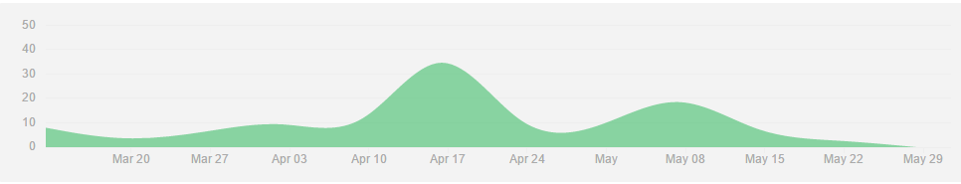

可以从途中看到大量内容是在软件制作阶段上传的，因为主要的代码，模块，运算结果，以及比较集中的会议都是当时发生的，所以需要管理的内容也相对比较多。同时在这个过程中还需要对软件的开发情况进行总结。其次则是软件测试阶段开始的时候上传内容比较多，因为组内成员对测试工作并不熟悉，所以准备了比较多的资料，同时有较多的会议。

接下来是组内成员对于配置管理的工作量统计。

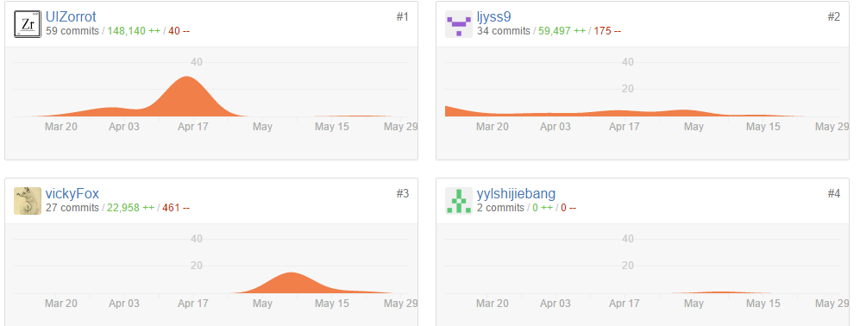

总的来说前期由于对github管理不熟悉导致大部分工作都交给组员李嘉艺和陈昆度负责，当然也有网络的原因。在之后组长主要负责文件的整理，上传工作交给了李嘉艺和马宇晴。同时需要说明，上传情况和工作情况并不对等，比如说杨云龙完成了函数的写作却因为网络原因交给陈昆度上传。但是这张图依然可以反映一些配置管理的问题，就是我们前期对于Github的一些基本功能不熟悉，比如创建删除文件等等，导致大家都习惯于将文件先集中给组长进行处理。之后大家熟悉了便可以按照情况的需要进行配置管理了。

# 2．配置管理项目

## 2.1 软件开发计划书

项目开发计划书经过了4个版本的变化。

V1.0:

最原始的开发书版本，其中主要问题在于不符合格式规范，写的过于随意，同时只有一个关于人员的大概时间规划，并且与实际需要相差甚远。

V1.01：

规范了格式，增加了许多内容，比如引言，项目背景，一些需要做的工作的概述，以及详细的规划，还有要求支持的环境。问题在于对各个分点的说明过于简单，没有做到详细的说明。

V1.02：

对整个文档中的内容进行了一次梳理，并且增加了内容比如组织形式和参考文档，以及我们系统的特性。对于其中不严谨的内容做出了修正，比如编写目的。其中格式依然不规范的地方也进行了修正。

V1.03：

对文档中细节不够翔实的方面做出了补充，增加了背景描述，项目概述。

## 2.2 软件需求说明书

软件需求规格说明书主要经过了5个版本。

V1.0：

大致按照格式进行了填写，但是多数内容不满足要求，比如说其中目标不够明确，方法不知道，希望改进什么地方也不够清晰，同时RUCM的写作有欠妥的地方。

V1.01：

按照老师和同学们的意见进行了修改，对需要测试的性能类型进行了修改，区分了非功能性需求和功能性需求，改进了RUCM和目标。

V1.02：

进行了比较大篇幅的修改，目的在于能够更加清晰的表示我们项目的进行过程和预期目标。修改了编写目的，文档概述，总体描述和约束以及交付内容，使得我们打算做的内容更加清晰了。

V1.03：

由于我们制作内容的进一步明确，所以我们在文章中增加了若干技术细节，比如我们需要使用的环境的版本，以及数据词典中名词的增加，对接口的详细描述，同时对RUCM进行小幅度修改。

V1.04：

对于系统的非功能性需求进行了大幅度的修改，同时加入了网络爬虫有关内容的RUCM图。

V1.05：

由于测试需求和需求无法完成准确的一一对应，所以对需求用例的RUCM做出了较大的修改，能够完全和测试用例一一对应。

## 2.3 软件测试需求说明书

软件测试需求说明书主要经历了3个版本。

V1.0：

第一版本基本确定了用例，但是还没有形成和需求的对应关系，同时RUCM中有许多例子不具体同时有错误。

V1.01：

按照评审的需求进行了大幅度的修改，其中包括增加数据词典，参考文献，RUCM的更正还有测试方法的详细化，同时加入工时的估算，将测试过程展现的更加鲜明了。

V1.02：

主要是根据同学的意见进一步的将RUCM进行补充和修正。

## 2.4 其他内容

会议记录的维护由马宇晴完成。

计划任务管理（mpp）由陈昆度负责。

评审工作，如问题报告，评审报告，其中针对开发计划书由杨云龙完成，软件需求计划书由李嘉艺完成，软件测试计划书由马宇晴完成。评审报告由陈昆度完成。

PPT由陈昆度完成，李嘉艺，杨云龙各负责一次ppt更新。

# 3．总结

|  |  |  |  |  |  |
| --- | --- | --- | --- | --- | --- |
| 实验名 | 成员 | 评估项 | 计划工作量 | 实际工作量 | 说明 |
| 实验8：配置管理 | 陈昆度 | 配置管理 | 1.提交更新日常需要提交的文档如：软件需求和测试文档。 2.对不同版本文件进行版本变更管理 3.整理管理github | 照计划完成 | 配置管理：对Github上项目变更、版本控制的管理。 提交文件：在Github中提交的文件。 提交次数：在Github上提交次数。 变更与管理分析报告行数：最终报告所写行数。 工作时间：花费在项目配置管理的时间。 单位为贡献的百分比。 |
| 提交文件 | 软件开发计划书，需求规格说明书，PPT，会议记录 | 照计划完成 |
| 提交次数 |  | 63 |
| 马宇晴 | 配置管理 | 1.更新会议记录，参考资料，评审意见，日常一些文档提交 | 照计划完成 |
| 提交文件 | 会议记录，审核意见，参考书籍 | 照计划完成 |
| 提交次数 |  | 27 |
| 杨云龙 | 配置管理 | 1.主要完成函数代码的提交 | 因为上传网络的问题，只上传了几次，一部分由另外同学帮助上传 |
| 提交文件 | 软件开发计划书，变更说明，函数代码 | 函数代码 |
| 提交次数 |  | 2 |
| 李嘉艺 | 配置管理 | 1.源代码和测试相关，日常作业 | 照计划完成 |
| 提交文件 | 源代码，原始数据，运算结果数据 | 照计划完成 |
| 提交次数 |  | 38 |

从表中可以看出，对于配置管理的工作，陈昆度的工作内容主要集中在了对项目的整合与管理中，杨云龙负责维护组内开发的代码，马宇晴负责会议记录，评审意见和日常文档工作的维护，李嘉艺则负责指导和协助运行数据和日常工作内容的上传。